نمودار تفصیلی جریان داده حساس
فرآیند خواندن کارت مغناطیسی و تأیید دارنده کارت — اپلیکیشن androidpospayment نسخه ۰۲.۰۲.۰۱

۱. دامنه سند
این سند مکمل سند «معماری فنی و DFD جریان داده حساس» است و جریان داده را در دو فرآیند بحرانی با جزئیات بیشتر تشریح می‌کند: خواندن ابزار پرداخت و تأیید دارنده کارت. تمرکز سند بر مسیر اقلام داده کلاس C1 شامل رمز کارت، داده نوار مغناطیسی و کلید رمزنگاری است.
قلم | مقدار
اپلیکیشن | androidpospayment — ir.sadadpsp.apos
نسخه | ۰۲.۰۲.۰۱ — کد نسخه ۲۰۲۰۱
دستگاه هدف | Kozen D300 / P10 — Android 11
ابزار پذیرش موضوع این سند | کارت مغناطیسی
تراکنش‌های پوشش‌داده‌شده | خرید و مانده‌گیری
تاریخ تهیه | .............................

۱.۱ محدوده و اصل حاکم
دامنه این سند به تراکنش‌های کارت مغناطیسی محدود است. در این ابزار پذیرش، تأیید دارنده کارت با رمز آنلاین الزامی است و امکان تأیید به روش‌های دیگر وجود ندارد.
اصل حاکم بر معماری: رمز کارت به‌صورت خام در هیچ مرحله‌ای از عنصر امن دستگاه خارج نمی‌شود و به حافظه فرآیند اپلیکیشن وارد نمی‌گردد. تنها خروجی این ناحیه، بلوک رمز رمزشده است. به همین ترتیب، مقدار هیچ کلید رمزنگاری توسط اپلیکیشن خوانده نمی‌شود و کلیه عملیات با ارجاع به شاخص کلید در عنصر امن انجام می‌گیرد.

۲. نواحی اعتماد و جریان کارت تا بلوک رمز
نمودار زیر ناحیه اعتماد عنصر امن دستگاه و ترتیب اجرای گام‌های ① تا ⑥ را نشان می‌دهد.

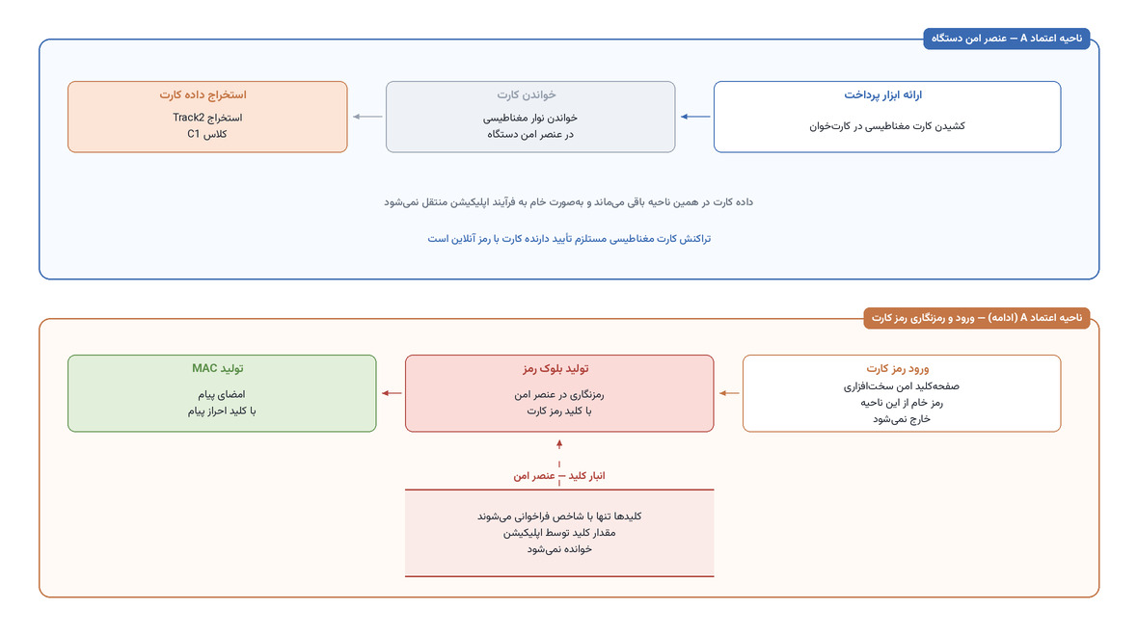
نمودار ۱-الف — ناحیه اعتماد A: خواندن کارت مغناطیسی و رمزنگاری رمز کارت

۲.۱ ناحیه اعتماد B
پس از عبور از مرز TB-1، تنها داده رمزشده در اختیار فرآیند اپلیکیشن قرار می‌گیرد.

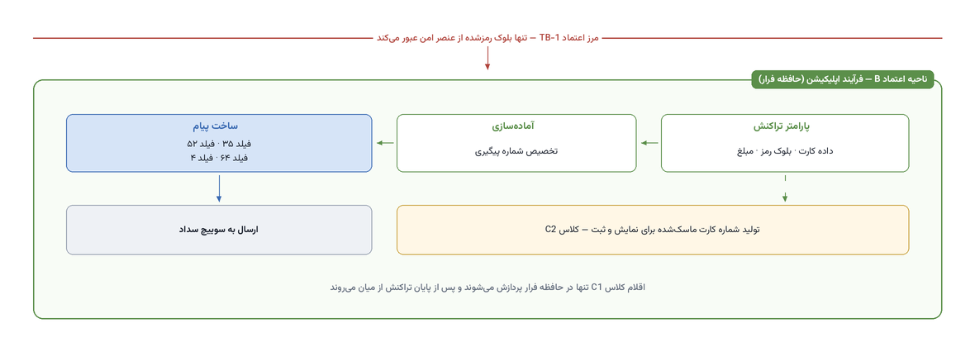
نمودار ۱-ب — مرز اعتماد TB-1 و ناحیه اعتماد B: ساخت پیام در فرآیند اپلیکیشن

۲.۲ شرح گام‌ها
گام | ناحیه | عملیات | قلم داده | کلاس
① | A | ارائه ابزار پرداخت — کشیدن کارت در کارت‌خوان | داده خام کارت | C1
② | A | خواندن نوار مغناطیسی در عنصر امن دستگاه | داده خام کارت | C1
③ | A | استخراج داده کارت | داده نوار مغناطیسی | C1
④ | A | ورود رمز کارت روی صفحه‌کلید امن سخت‌افزاری | رمز کارت | C1
⑤ | A | رمزنگاری رمز در عنصر امن و تولید بلوک رمز | بلوک رمزشده | C1
⑥ | A | امضای پیام و تولید MAC در عنصر امن | MAC | —
⑦ | B | تشکیل پارامتر تراکنش در حافظه فرار | مجموعه اقلام تراکنش | C1
⑧ | B | تخصیص شماره پیگیری سیستمی | شماره پیگیری | C2
⑨ | B | ساخت پیام و درج فیلدهای حساس | پیام کامل | C1

شماره کارت ماسک‌شده پس از ساخت پیام و برای نمایش به پذیرنده و ثبت در حافظه پایدار تولید می‌شود. شماره کارت کامل تنها در حافظه فرار پردازش می‌گردد.

۳. جریان تأیید دارنده کارت
در تراکنش کارت مغناطیسی، تأیید دارنده کارت با رمز آنلاین در هر دو نوع تراکنش خرید و مانده‌گیری الزامی است. نمودار زیر این جریان را نشان می‌دهد.

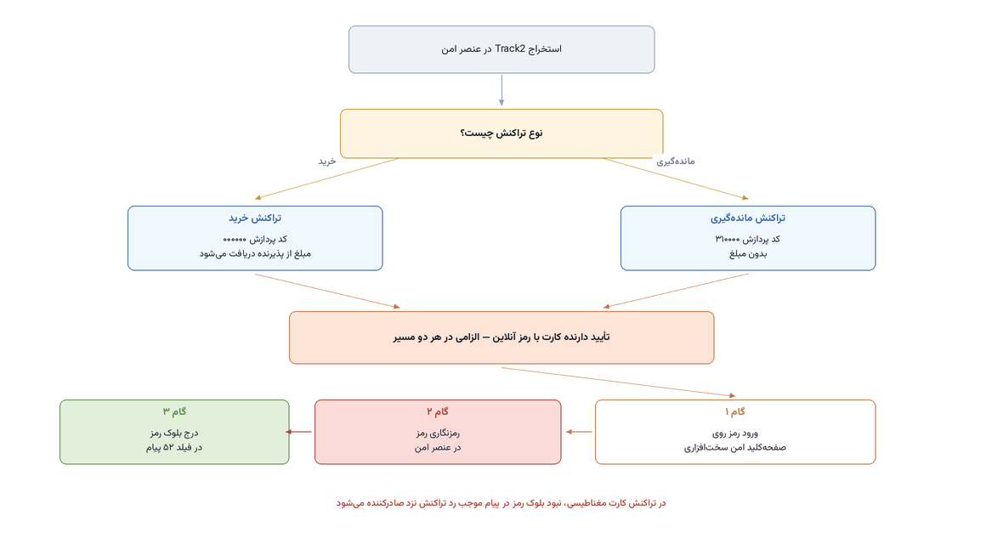
نمودار ۲ — جریان تأیید دارنده کارت در تراکنش کارت مغناطیسی

۳.۱ حضور فیلدهای پیام
فیلد | محتوا | وضعیت در پیام | کلاس
۳۵ | داده نوار مغناطیسی | الزامی | C1
۵۲ | بلوک رمز کارت | الزامی | C1
۶۴ | MAC | الزامی | —
۴ | مبلغ تراکنش | در تراکنش خرید | C3
۴۱ | شناسه ترمینال | الزامی | C3
۴۲ | شناسه پذیرنده | الزامی | C3

۳.۲ تفکیک بر حسب نوع تراکنش
نوع تراکنش | کد پردازش | مبلغ | رمز آنلاین
خرید | ۰۰۰۰۰۰ | از پذیرنده دریافت می‌شود | الزامی
مانده‌گیری | ۳۱۰۰۰۰ | بدون مبلغ | الزامی

قاعده کنترلی: در تراکنش کارت مغناطیسی، نبود بلوک رمز در پیام موجب رد تراکنش نزد صادرکننده می‌شود. این کنترل در مسیر پردازش پیام اعمال شده است.

۴. نمودار توالی تراکنش
توالی زمانی تبادل پیام میان پنج بازیگر فرآیند در شش فاز و در دو نمودار پیوسته ارائه شده است. فلش‌های بازگشتی به خود بازیگر، عملیات درونی همان ناحیه را نشان می‌دهند.

۴.۱ فازهای ۱ تا ۳

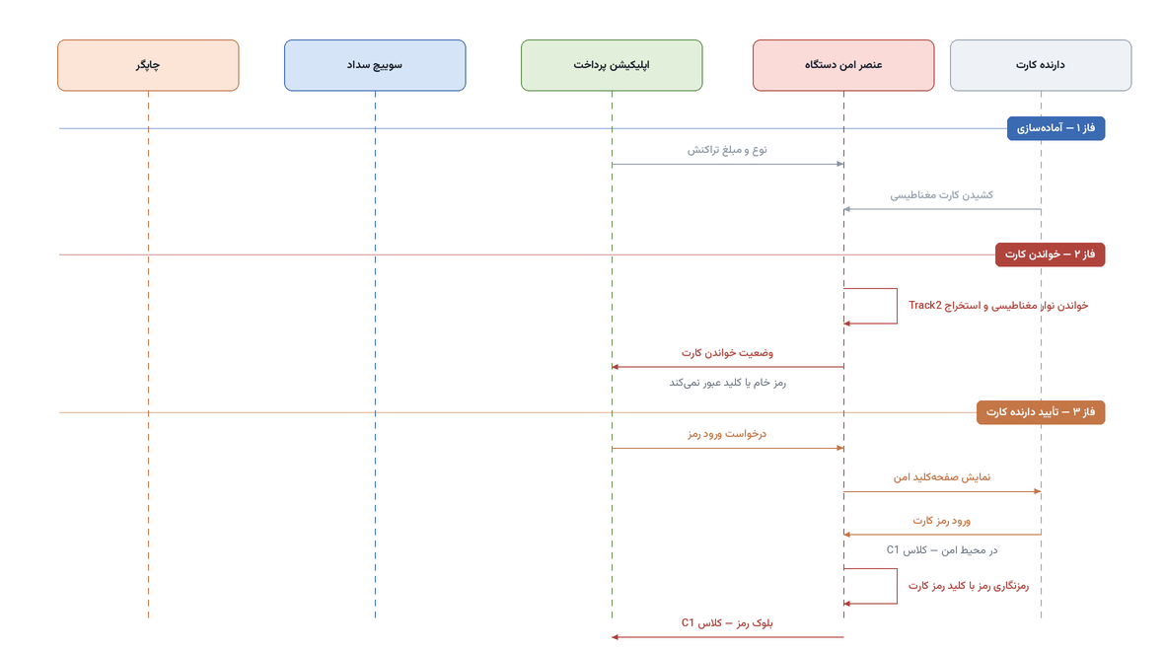
نمودار ۳-الف — توالی فازهای ۱ تا ۳: ارائه کارت، خواندن کارت و تأیید دارنده کارت

۴.۲ فازهای ۴ تا ۶
ادامه توالی، از ساخت و امضای پیام تا چاپ رسید، در نمودار زیر آمده است.

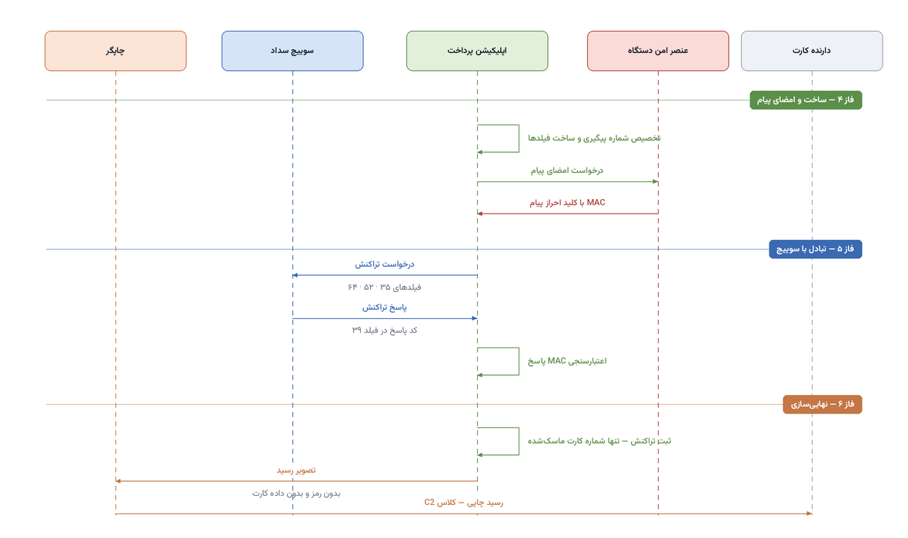
نمودار ۳-ب — توالی فازهای ۴ تا ۶: ساخت پیام، تبادل با سوییچ و چاپ رسید

۴.۳ فازهای فرآیند
فاز | عنوان | رخداد کلیدی امنیتی
۱ | آماده‌سازی | ارسال نوع و مبلغ تراکنش به عنصر امن
۲ | خواندن کارت | خواندن نوار مغناطیسی و استخراج داده کارت در عنصر امن
۳ | تأیید دارنده کارت | ورود رمز در محیط امن و رمزنگاری آن در عنصر امن
۴ | ساخت و امضای پیام | تولید MAC با کلید احراز پیام در عنصر امن
۵ | تبادل با سوییچ | ارسال درخواست و اعتبارسنجی MAC پاسخ
۶ | نهایی‌سازی | ثبت تراکنش با شماره کارت ماسک‌شده و چاپ رسید

۵. سلسله‌مراتب کلید و چرخه حیات داده حساس
بخش الف نمودار زیر رابطه کلید اصلی ترمینال با کلیدهای عملیاتی را نشان می‌دهد و بخش ب چرخه حیات هر قلم داده حساس را در پنج مرحله تشریح می‌کند.

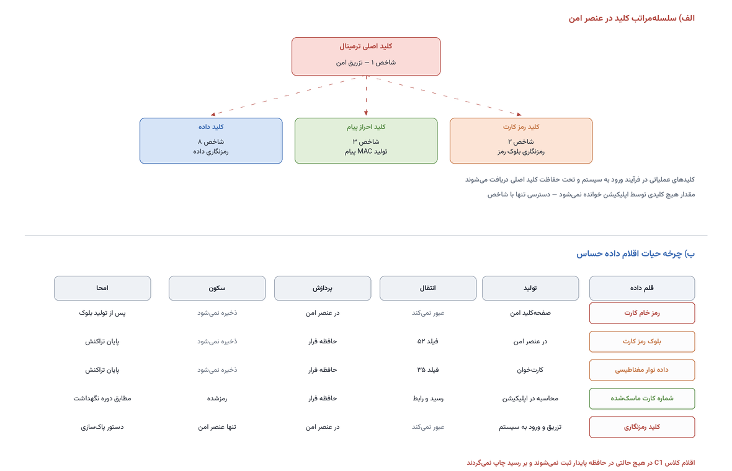
نمودار ۴ — سلسله‌مراتب کلید در عنصر امن و چرخه حیات اقلام داده حساس

۵.۱ اصول حفاظت از کلید
موضوع | وضعیت
محل نگهداری کلید | عنصر امن دستگاه
نگهداری کلید در حافظه اپلیکیشن | انجام نمی‌شود
نگهداری کلید در پایگاه داده | انجام نمی‌شود
روش دسترسی | ارجاع با شاخص؛ مقدار کلید خوانده نمی‌شود
روش دریافت کلیدهای عملیاتی | فرآیند ورود به سیستم و تحت حفاظت کلید اصلی

۶. کنترل‌های اعمال‌شده بر مرزهای اعتماد
مرز | محل | کنترل
TB-1 | صفحه‌کلید امن و فرآیند اپلیکیشن | رمز خام عبور نمی‌کند؛ تنها بلوک رمزشده منتقل می‌شود
TB-2 | فرآیند اپلیکیشن و عنصر امن | فراخوانی با شاخص کلید؛ مقدار کلید خوانده نمی‌شود
TB-3 | فرآیند اپلیکیشن و حافظه پایدار | رمزنگاری پایگاه داده و ثبت تنها اقلام مجاز
TB-4 | ترمینال و سوییچ سداد | MAC برای یکپارچگی و بلوک رمزشده برای محرمانگی رمز

۶.۱ اقلامی که در حافظه پایدار ثبت نمی‌شوند
- رمز کارت به‌صورت خام
- بلوک رمز کارت
- داده کامل نوار مغناطیسی
- مقدار کلیدهای رمزنگاری

۶.۲ اقلامی که بر رسید چاپ نمی‌شوند
- رمز کارت و بلوک رمز
- داده نوار مغناطیسی و شماره کارت کامل
بر رسید تنها شماره کارت ماسک‌شده چاپ می‌گردد.

تنظیم‌کننده: ................................. سمت: .................................
تأیید مسئول امنیت اطلاعات: .................................
تأیید مدیر فنی: .................................
تاریخ: .................................

